SKAT – arbejdsark

OBS at tallene/beløbsgrænserne for diverse skatter ændrer sig lidt årligt, derfor er tallene i figuren her ikke helt præcise ift. år 2024.
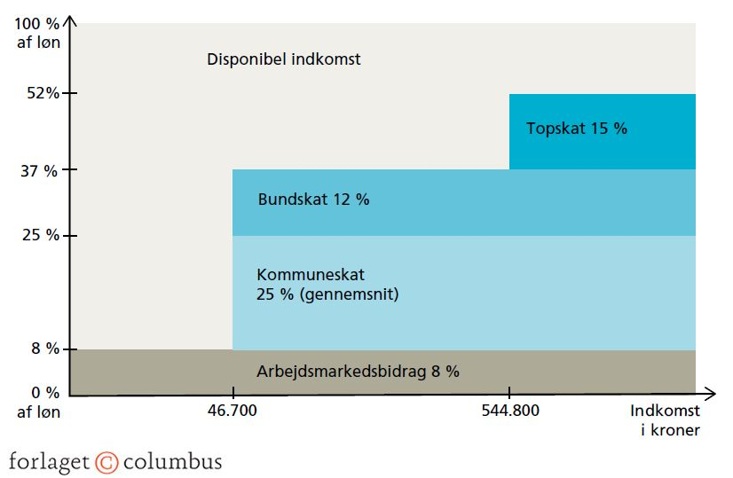

- Undersøg hvor stort personfradraget er i 2024. Og hvad er det nu personfradraget er for noget? (genlæs evt. side 176 i bogen)

- Hvor meget skal man dermed tjene om måneden før man har brugt hele sit personfradrag?

- Læs de to faktabokse nedenfor for at lære lidt om, hvordan du undgår pludselig at skulle betale en masse penge tilbage i SKAT.

FAKTAKBOKS 1
Frikort - når du tjener mindre end grænsen for personfradraget
Dit frikort bruges, hvis din forventede indkomst på et år er under det beløb, du må tjene uden at betale skat. Det er typisk, når du er ung og får dit første job eller får SU som hjemmeboende og ikke arbejder ved siden af.
Du skal altså først begynde at betale skat, når din samlede løn på et år overstiger det beløb.
Dit frikort kan bruges af flere udbetalere. Når beløbsgrænsen på frikortet er nået, trækker udbetalerne skat med den trækprocent, der står på din forskudsopgørelse. Den får de automatisk fra SKAT.
FAKTABOKS 2

Hovedkort og bikort – når du tjener mere end grænsen for personfradraget.
(”bi” betyder ’ved siden af’)
Tjener du mere end dit frikortsbeløb, får du - i stedet for et frikort - et hovedkort og et bikort.
Du skal selv fortælle dine udbetalere, om de skal bruge dit hovedkort eller bikort.
Dit hovedkort bruges der, hvor du tjener mest (fx arbejde eller SU). Du skal kun bruge dit hovedkort ét sted.
På hovedkortet står både din trækprocent og det fradrag, du ikke skal betale skat af. Når en udbetaler bruger dit hovedkort, trækker udbetaleren kun skat af det beløb, som er større end dit fradrag.
Hvis flere udbetalere bruger dit hovedkort, kan du derfor komme til at betale for lidt i skat.
Dit bikort bruges kun, hvis du har flere udbetalere (fx en arbejdsgiver og SU). Du kan bruge bikortet flere steder.
På bikortet står kun, hvor mange procent du bliver trukket i skat. Når en udbetaler bruger dit bikort, trækker udbetaleren fuld skat af udbetalingen.
Begge faktabokse er citater fra SKATs hjemmeside.
- Man betaler topskatten på 15% (oveni de eksisterende skatter ca. 37%) af de penge man tjener, der overstiger en bestemt beløbsgrænse. Undersøg ved hvilken årsindkomst man skal betale topskat i 2024. (Og hvor stor en månedlig indkomst begynder man dermed at betale topskat fra?).
- Tag udgangspunkt i en person, der tjener 590.000 kr. om året i år 2024. Hvor meget mere end topskattebeløbsgrænsen tjener vedkommende og skal dermed betale (max) 52% skat af?
- Hvad betyder det, at det danske skattesystem er progressivt?

Andet ordforråd, der er godt at kende til:
Når du får et arbejde og dermed begynder at tjene løn kaldes du for lønmodtager
Den/dem du arbejder for kaldes for din arbejdsgiver
I det danske skattesystem er der mange ”skatterabatter”, hvor det offentlige kompenserer for udgifter du har haft. Dvs. at du får refunderet nogle udgifter. Det kaldes for fradrag og dem er der flere af, der kan være gode at kende. Fx er der ’kørselsfradrag’, der betyder at du kan få transportudgifter tilbage, hvis du har over x antal km til dit arbejde. Der er også fradrag ved donationer til velgørende organisationer og en masse andet.
Tjek SKATs nemme guide til dine personlige fradrag på denne side: https://skat.dk/data.aspx?oid=2234771
Hvert år omkring februar/marts laver skat din årsopgørelse. Det er en opgørelse af, hvad du har tjent, hvor meget du har betalt i skat og om du skal have penge tilbage eller tværtimod har restskat (dvs. at du skylder penge i skat).
For at undgå træls overraskelser skal du gå ind og indberette større ændringer i dine lønforhold hos SKAT, når de sker.
For at have kontrol over dit kommende års økonomi skal du forholde dig til din forskudsopgørelse, der netop er, at du opgør det kommende år på forskud. Hvis du angiver din indkomst lidt for højt, betaler du løbende for meget i skat (og får dermed penge tilbage i skat ved årsopgørelsen), mens at du omvendt vil få et skattesmæk, hvis du angiver den for lavt. SKAT laver automatisk din forskudsopgørelse på baggrund af det år der lige er gået, så vær obs på at angive evt. ændringer også her.
SKATs hjemmeside er generelt brugervenlig, og medarbejderne inde hos skat vil også altid gerne hjælpe er min erfaring

